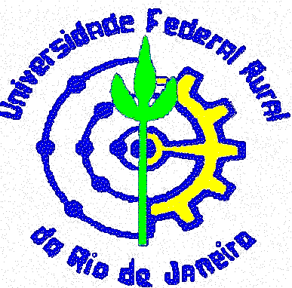
UNIVERSIDADE FEDERAL RURAL DO RIO DE JANEIRO
DECANATO DE ENSINO DE GRADUAÇÃO
DEPARTAMENTO DE ASSUNTOS ACADÊMICOS E REGISTRO GERAL
DIVISÃO DE REGISTROS ACADÊMICOS
PROGRAMA ANALÍTICO

DISCIPLINA
CÓDIGO: IH 138  CRÉDITOS: 04  (4T-0P) | SISTEMAS E MÉTODOS ADMINISTRATIVOS  Cada Crédito corresponde a 15h/ aula

INSTITUTO DE CIÊNCIAS HUMANAS E SOCIAIS
DEPARTAMENTO DE CIÊNCIAS ADMINISTRATIVAS E CONTÁBEIS

OBJETIVO DA DISCIPLINA:
Apresentar aos participantes do curso as modernas Técnicas de análise e Mudanças organizacionais.

EMENTA:
A função de O & M. As estruturas organizacionais. Análise Administrativa. Análise da Distribuição do Trabalho. Fluxogramas – Administrativo e Global. Layout. Manuais administrativos. Aproveitamento racional de espaço físico. Formulários. PERT/ COM.

CONTEÚDO PROGRÁMATICO:
1. Organização, Sistemas e Métodos:
1.1 – Conceitos Básicos;
1.2 – Estruturação de Sistema.

2. As Estruturas Organizacionais:
2.1 – Conceitos;
2.2 – Organograma, funcionograma e lotacionograma;.
2.3 – Estruturas Tradicionais;
2.4 – Estruturas Modernas;
2.5 – Estruturas Contemporâneas.

3. Análise Administrativa: um Processo de intervenção organizacional
3.1 – Condições ótimas
3.2 – Dificuldades Básicas
3.3 – Diagnóstico situcional das causas:
3.3.1. levantamento
3.3.2. critica do levantamento
3.4 – Estudos da Solução dos Problemas :.
3.4.1. planejamento da solução
3.4.2. controle dos resultados

4. Análise da Distribuição do Trabalho:
4.1 – Conceitos;
4.2 – Construção do QDT;
4.3 – Análise do QDT.

5. Fluxogramas: Administrativo e Global
5.1 – Conceitos, utilização e vantagens;
5.2 – Técnicas para a sua elaboração;
5.3 – Fluxograma administrativo;
5.4 – Fluxograma Global.

6. LAYOUT:
6.1 _ Conceitos;
6.2 – O Métodos dos Elos.

7. FORMULÁRIOS:
7.1 - Conceitos, características;
7.2 – Técnicas de análise;
7.3 - Racionalização;
7.4 – Processo de Controle.

8. PERT/COM:
8.1 – Um pouco de História;
8.2 - O que é o PERT/COM;
8.3 - Exemplo de Aplicação;
8.4 - Conceitos Básicos;
8.5 - Estrutura Analítica.

BIBLIOGRAFIA:
CURY, A . Organização e Métodos: Uma Visão Holística. São Paulo: Atlas, 1993.

ROCHA, L. da e OSVALDO, L. Organização e Métodos; Integrando Comportamento, Estrutura, Tecnologia e Estratégia. São Paulo: Atlas.

CHIAVENATO, F. J. Organização e Métodos Integrados à Informática. Rio de Janeiro: Livros Técnicos e Científicos.

LUPURINI, C. E. M. Sistemas Administrativos: Uma Abordagem de O & M. São Paulo: Atlas.

CUKIERMAN, Z. S. O Modelo PERT/CPM Aplicado a Projetos. Rio de Janeiro: Qualitymark, 1993.

